Instalación y uso del sistema
Manual De Usuario



FACULTAD DE INFORMÁTICA Y CIENCIAS APLICADAS
ESCUELA DE INFORMÁTICA
PROYECTO:
SISTEMA DE CONTROL DE ASISTENCIA Y GENERACIÓN DE PLANILLAS DE PAGO
PROGRAMACIÓN III
DOCENTE
INGENIERO ALFREDO OMAR RODRÍGUEZ TORRES
INTEGRANTES
N.º | CARNET | APELLIDO | NOMBRE
1 | 25-0631-2024 | López Sánchez | Selvin Anderson
2 | 25-0631-2024 | Monterrosa Delgado | Josué Dealessandro
3 | 27-3569-2023 | Ramírez Tejada | Nahum Gamaliel
4 | 25-0541-2024 | Ramos Ortiz | Moisés Antonio
5 | 25-1520-2023 | Recinos González | David Ricardo

SAN SALVADOR, DOMINGO 31 MAYO 2026

Objetivo del manual
Este manual tiene como propósito guiar al usuario final en la instalación, configuración y uso correcto del Sistema de Planillas (proyecto_progra-03), un programa de escritorio desarrollado en Java que permite gestionar de forma integral los procesos de recursos humanos de una organización.
Al finalizar la lectura de este manual, el usuario será capaz de:
- Instalar el sistema correctamente, incluyendo los requisitos de hardware, software y base de datos necesarios para su funcionamiento.
- Acceder al sistema por primera vez utilizando las credenciales predeterminadas.
- Navegar con fluidez entre los diferentes módulos de la pantalla principal.
- Gestionar empleados, registrando, actualizando y modificando su estado dentro del sistema.
- Registrar marcaciones de entrada y salida del personal de manera precisa.
- Administrar plantillas de pago mensuales, contratos, horarios y departamentos.
- Generar reportes de asistencia y planilla según las necesidades de la organización.
- Resolver problemas comunes de instalación relacionados con WinRAR, SQL Server y el JDK.
Este manual está dirigido a cualquier usuario final, independientemente de su nivel técnico, y lo acompaña paso a paso con capturas de pantalla ilustrativas para facilitar su comprensión.
Índice
Objetivo del manual I
Requisitos 1
Hardware 1
CPU 1
Monitor 2
Software 2
Sistema operativo. 2
JAVA 2
Gestor De Base De Datos 3
Instalación Y Acceso 3
Instalación Paso A Paso 3
Extracción De Archivos 3
Creación De Un Enlace Directo. 5
Crear Base De Datos. 7
Acceder Por Primera Vez 8
Interfaz Y Navegación 10
Pantalla Principal 10
Empleados 11
Creación De Empleado. 11
Actualizacion De Empleado. 13
Actualización De Estado Del Empleado. 14
Limpiar Campos De Datos Del Empleado 16
Marcación 16
Marcación De Entrada. 16
Marcación De Salida. 18
Eliminar Una Marcación. 19
Plantillas 20
Generar Planilla. 20
Cambiar Estado De Una Planilla. 21
Contratos 22
Creación De Contrato 23
Actualización De Contrato 24
Eliminación De Contrato 25
Asignación De Contrato A Empleado 26
Horarios 27
Creación De Horario 28
Actualización De Horario 29
Eliminación De Horario 30
Reportes 31
Generar Reporte De Asistencia. 32
Exportar Reporte De Asistencia En Formato CSV. 33
Cargar Reportes De Boletas. 34
Exportar Reportes De Boletas En Formato CSV. 35
Departamentos 36
Crear Un Departamento. 37
Actualizar Un Departamento. 38
Eliminar Un Departamento. 38
Asignación de Jornada 40
Creación De Jornada. 40
Actualización De Jornada. 40
Eliminación De Jornada. 42
Problemas Y Soluciones 43
Instalación De WinRAR 43
Instalación De SQL Server 45
Instalación Del JDK 45
Activación Del TCP/IP 48
Error De Autorización 51

Requisitos
Para un correcto funcionamiento del programa, es necesario contar con los siguientes requisitos mínimos.

Hardware

CPU

Memoria RAM.
- 2GB
- 4GB - Recomendado

Procesador.
- Intel Core
- Intel Pentium
- Intel Celeron
- AMD Athlon
- AMD Ryzen
Cualquier modelo de procesador creado a partir del 2006, los antes mencionados son un ejemplo.

Almacenamiento.
- 500MB
- 1GB - Recomendado
La cantidad antes mencionada es solo para uso del programa, no del sistema operativo

Monitor
- 1360 x 780
- 1366 x 780
- 1400 x 1050
- 1440 x 900
- 1600 x 900
- 1600 x 1200
- 1680 x 1050
- 1920 x 1800 – Recomendado
Las siguientes resoluciones solo son una recomendación para tener una buena calidad de visualización.

Software

Sistema operativo.
- MacOS
- Ubuntu
- Windows 10
- Windows 11
Debe de contar con alguno de los sistemas antes mencionados.

JAVA

JRE O JDK.
- Versión 21 o superior.

Gestor De Base De Datos
- Microsoft SQL Server

Instalación Y Acceso

Instalación Paso A Paso
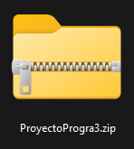
El programa será compartido en un archivo comprimido nombrado “proyecto_progra-03.zip”, al ser un archivo de tipo .zip deberemos de extraerlo para poder acceder a los archivos principales.

Extracción De Archivos
Una vez identifiquemos nuestro archivo .zip procederemos a descomprimirlo. En esta explicación se usará el programa WinRAR. Sino cuenta con ningún programa para extraer, revisar el apartado “Problemas Y Soluciones” y buscar “Instalación de WinRAR”.
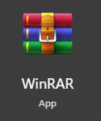
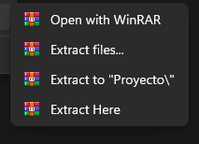
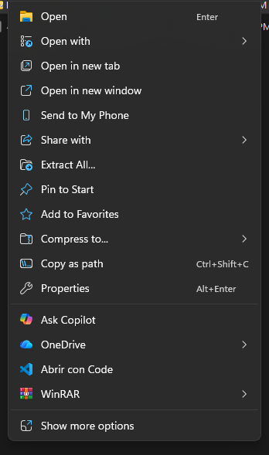
En el explorador de archivos, buscaremos nuestro archivo “proyecto_progra-03.zip”, daremos clic derecho sobre nuestro archivo “proyecto_progra-03.zip” y se nos desplegara un menú de opciones, buscaremos el que tenga el logo de WinRAR, nos posicionaremos sobre el y se desplegara un submenú, escogeremos la opción que dice “Extract files…”.

Se abrirá una ventana en la cual vamos a especificar donde se guardarán los archivos que van a extraer. Una vez extraído los archivos, nos aparecerá una carpeta con el mismo nombre que el archivo .zip y dentro de la carpeta deberán de estar los siguientes archivos.

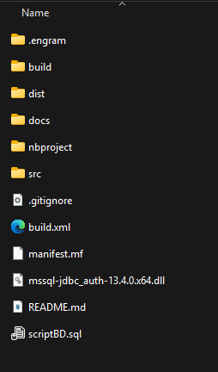

Crear Base De Datos.
En la carpeta “proyecto_progra-03”, encontraremos el archivo llamado “ScriptBD.sql” daremos doble clik izquierdo y se abrirá nuestro sistema gestor de bases de datos. Sino cuenta con ningún sistema gestor de bases de datos, revisar el apartado “Problemas Y Soluciones” y buscar “Instalación De SQL Server”.
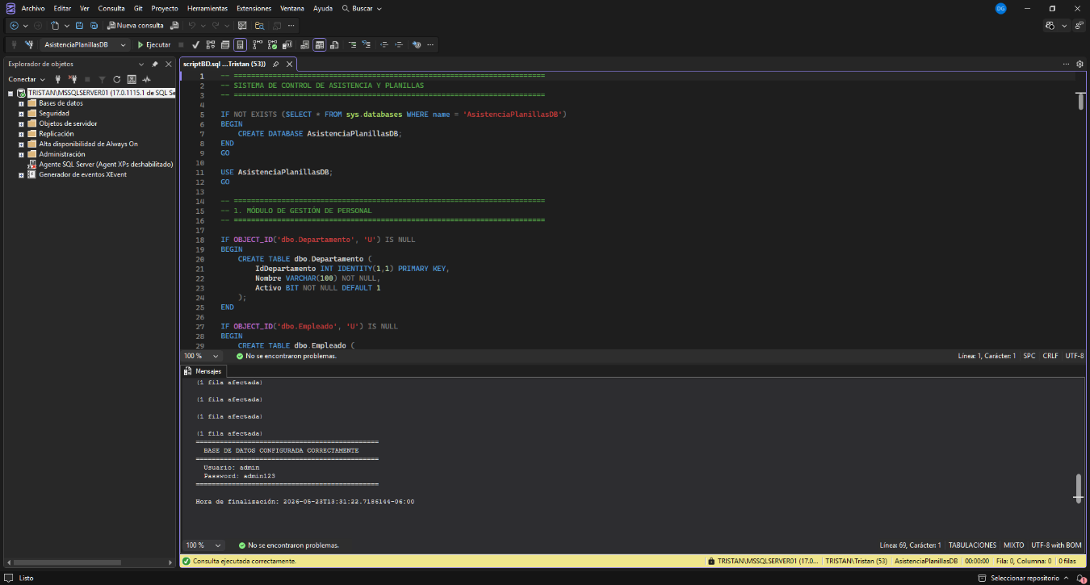
Al accedemos podremos visualizar el contenido del archivo “ScriptBD.sql”, daremos F5 y el gestor comenzara a crear nuestra base de datos, una vez finalizado deberemos de ver la siguiente pantalla.

Eso significara que la base fue creada de forma exitosa y sin ningún inconveniente, ya podemos salir del gestor y cerrar todo, si pregunta si queremos guardar cambios seleccionamos “No”.

Acceder Por Primera Vez
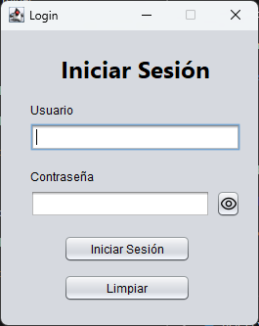
Buscaremos el enlace directo que creamos anteriormente y daremos doble clic, nos aparecerá la siguiente ventana. Si no se muestra la ventana revisar el apartado “Problemas Y Soluciones” y buscar “Instalación Del JDK”

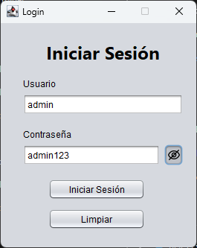
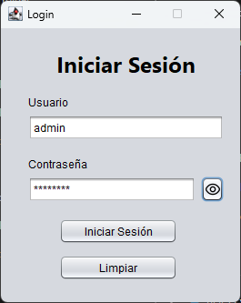
en la cual usaremos el usuario “admin” y la contraseña “admin123”, damos clic en “Iniciar Sesión” y accederemos a la ventana principal del programa.

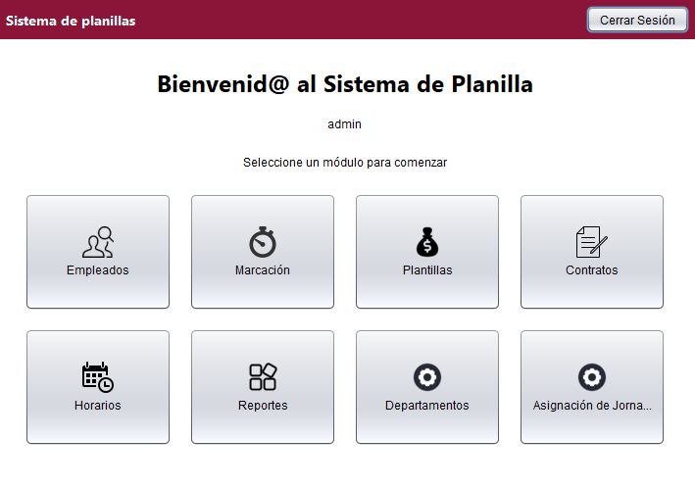
Si querremos salir del sistema deberemos de dar clic en el botón “Cerrar Sesión” y volveremos a la ventana del “Login”

Si da algún error al iniciar sesión revisar el apartado “Problemas Y Soluciones” y buscar “Error De Autorización” o “Activación Del TCP/IP”

Interfaz Y Navegación

Pantalla Principal
En nuestra pantalla principal contaremos con nueve funcionalidades, siendo estas para la navegación entre ventanas, se cuenta con los apartados de:
- Empleados
- Marcación
- Plantillas
- Contratos
- Horarios
- Reportes
- Departamentos
- Asignación de Jornada

Empleados
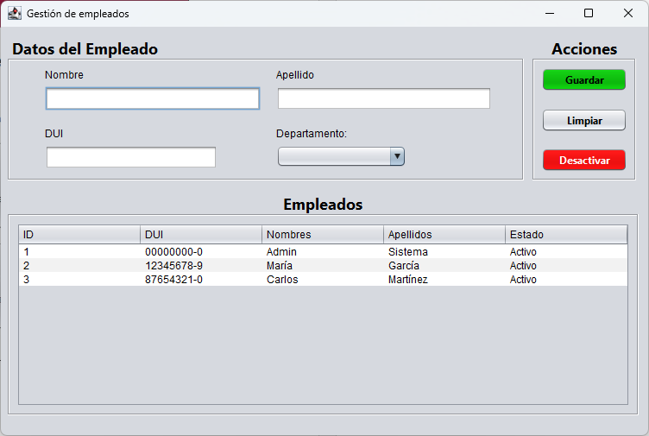
Esta ventana tiene la funcionalidad de registrar empleados y puedan ser gestionados a futuro por las diferentes áreas del programa. Cuenta con el apartado de acciones en el cual se puede Guardar/Actualizar, Limpiar y Desactivar a los empleados.

Creación De Empleado.
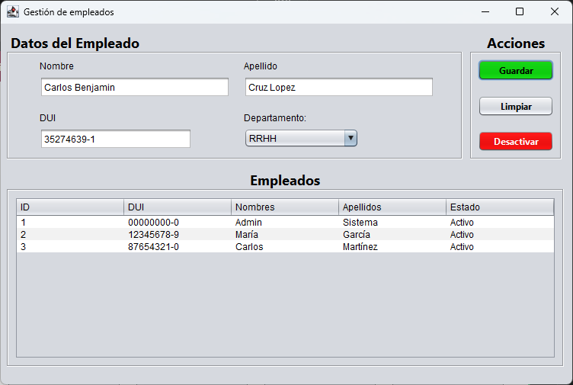
Para ingresar a un nuevo empleado se deberán de completar los campos de Nombre, Apellido, DUI y Departamento y posteriormente se debe dar clic en Guardar
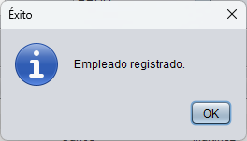
Una vez demos clic en Guarda el programa nos informara si fue registrado o no.

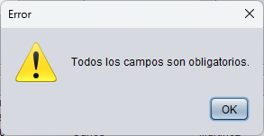
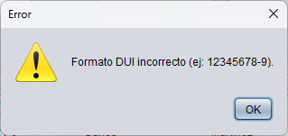
Si no se llegan a completar todos los campos o se completan de manera incorrecta, el programa también nos informara

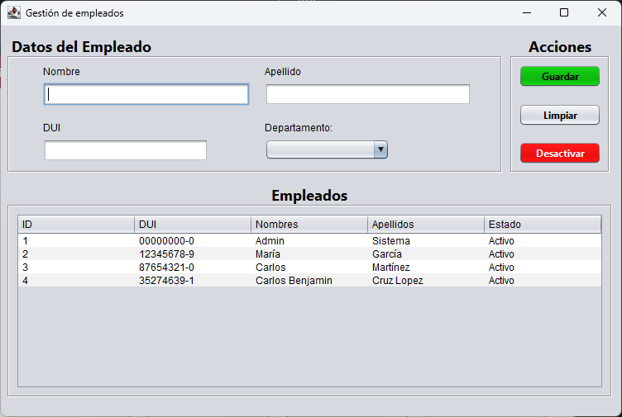
Si todo es hecho correctamente podremos ver a nuestro empleado en la tabla de Empleados

Actualizacion De Empleado.
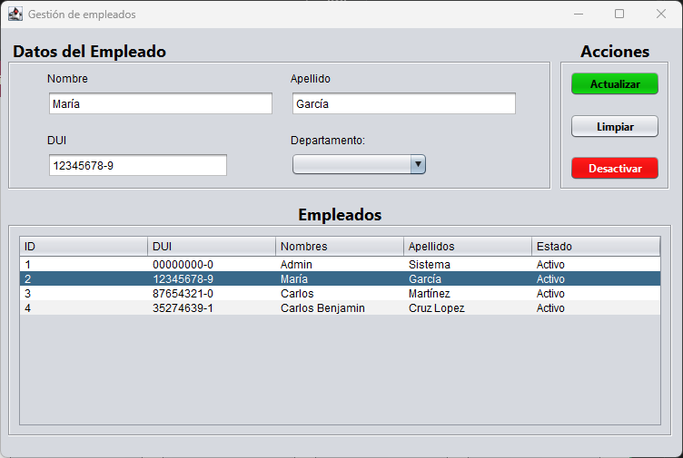
Para poder actualizar los datos de un empleado ya ingresado, deberemos de dar clic en el empleado que se actualizara y observaremos que los campos de “Datos del Empleado” se llenan automáticamente con los datos del empleado que seleccionamos.

Ahora solo deberemos de actualizar los datos y dar clic en el botón de Actualizar. Si nosotros llegamos a ingresar datos incorrectos o dejamos campos vacíos el programa nos informara.

Y si todo está lleno completo y correctamente se nos informara que los datos han sido actualizados y veremos los cambios en la tabla de Empleados

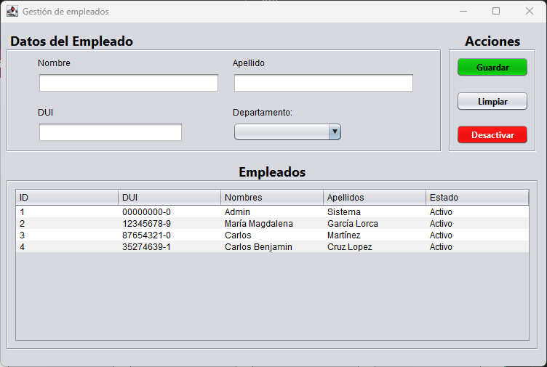
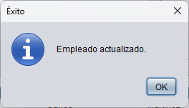

Actualización De Estado Del Empleado.
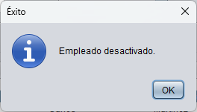
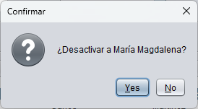
Para desactivar un empleado, deberemos de seleccionar al empleado en la tabla de Empleados y daremos clic al botón de desactivar, se desplegará una ventana que pedirá la confirmemos de la desactivación, si damos clic en Yes, el programa procederá con la desactivación y posteriormente nos confirmará la desactivación del empleado.

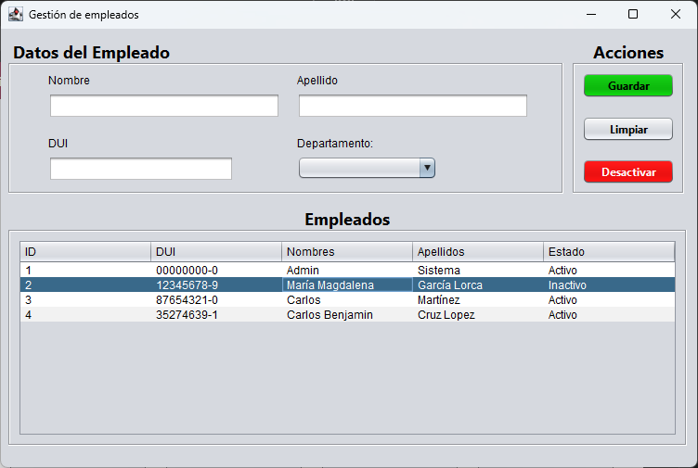
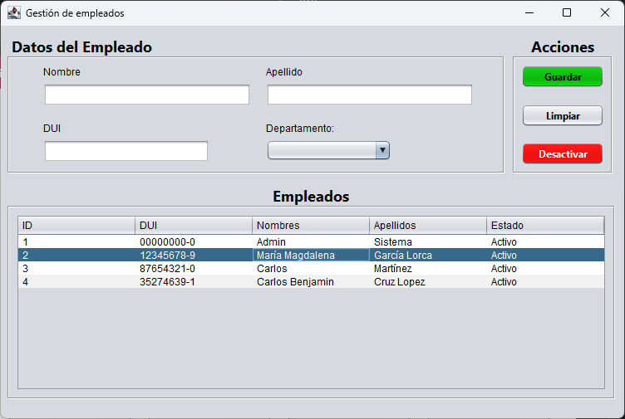
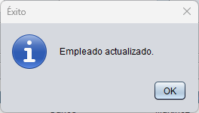
Para volver a activar al empleado solo se debe de seleccionar y dar clic en Actualizar, el programa solo nos informara de la actualización del empleado

Limpiar Campos De Datos Del Empleado
Si hemos llenado todos los campos con datos erróneos, contamos con el botón Limpiar, el cual tiene la función de dejar vacíos todos los campos del apartado de “Datos del Empleado”

Marcación
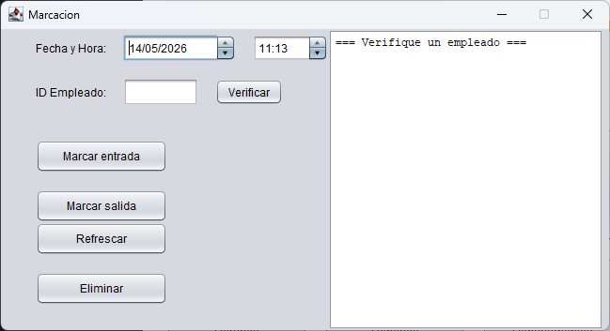
Esta ventana tiene la funcionalidad de registrar la entrada y salida de los empleados. Por defecto se agarra la fecha y hora actuales.

Marcación De Entrada.
Para poder marcar la entrada de un empleado deberemos de conocer su ID de empleado, el cual podemos ver en la tabla empleado de la ventana empleados, una vez conozcamos el ID lo ingresaremos y daremos clic en el botón de Verificar, este paso es para saber si es el empleado correcto al que se le va a marcar la entrada.

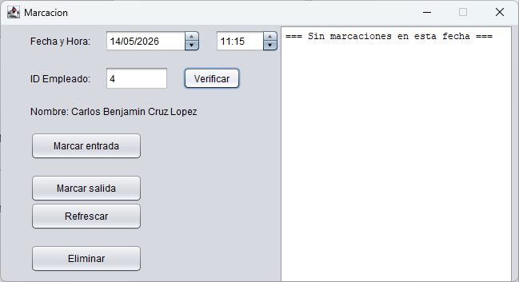
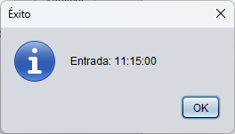
Una vez confirmemos que es el empleado correcto daremos clic en Marcar entrada y el programa nos informara la hora que ha entrado el empleado, y podemos observar en la parte derecha un resumen sobre el estado de marcación del empleado.
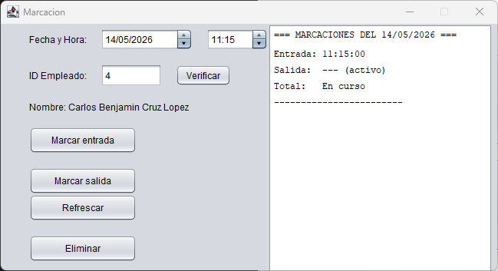

Marcación De Salida.
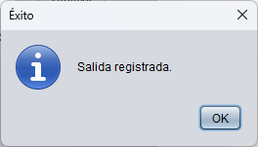
Para poder marcar la salida de un empleado deberemos de tener una marcación de entrada, una vez demos clic en Marcar salida el programa nos mostrara una confirmación y en la ventana de marcación al lado derecho veremos un resumen del tiempo trabajado.
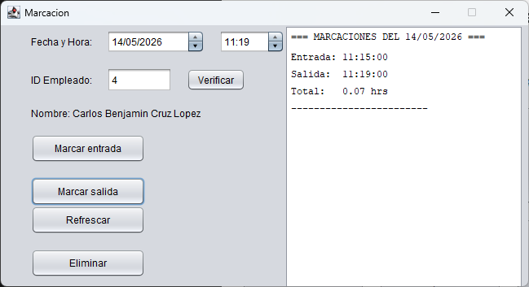

Pero si no se tenemos una marcación de entrada, el programa no nos dejara marcar salida y mostrara una alerta.
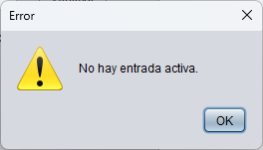

Eliminar Una Marcación.
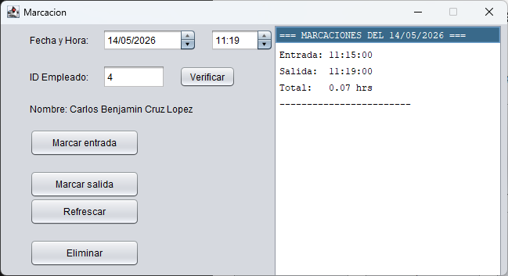
Para poder eliminar marcaciones deberemos de tener marcaciones anteriores ya sea solo la marcación de entrada o marcación de entrada y salida. Para hacer esto seleccionaremos el título de la marcación y después daremos clic en el botón de Eliminar

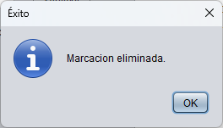
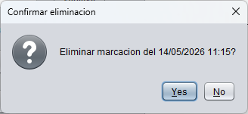
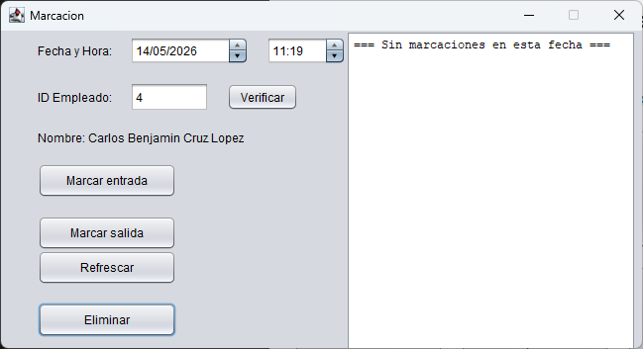
El programa pedirá la confirmación de esta acción, una vez demos en “Yes” se mostrará la confirmación de la acción realizada y en la ventana de marcación ya no aparecerá el registro de la marcación del empleado.

Plantillas
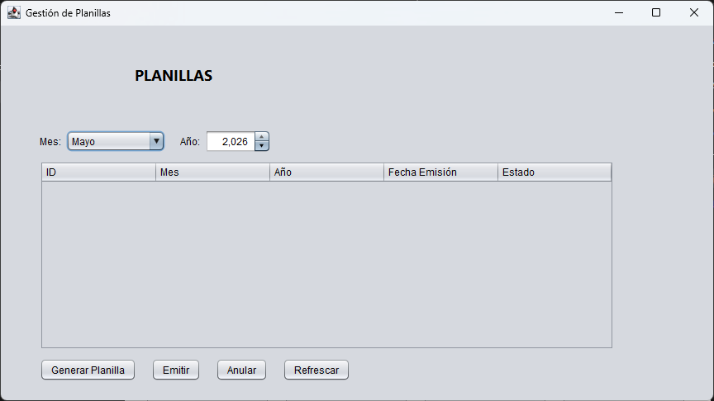
Esta ventana tiene la funcionalidad de generar planillas de pago mensuales.

Generar Planilla.
Para generar nuestra planilla deberemos de tener empleados activos, posteriormente debemos de seleccionar el mes y año, aunque el programa agarra estos datos automáticamente. Daremos clic en Generar Planilla y si todo sale bien, el programa mostrará un mensaje de confirmación y la ventana de planillas tendrá nuevos datos en la tabla.
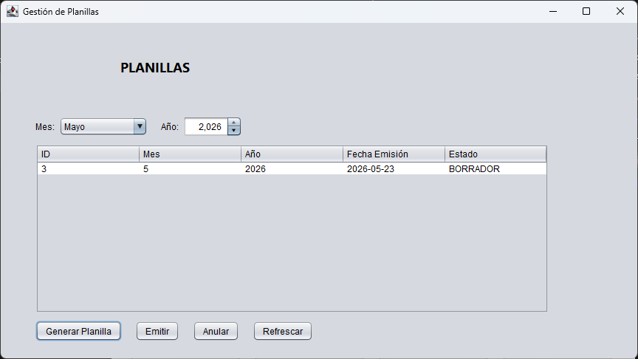
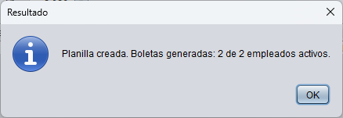

Cambiar Estado De Una Planilla.
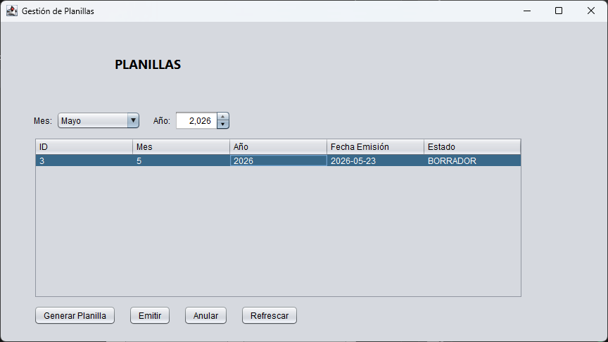
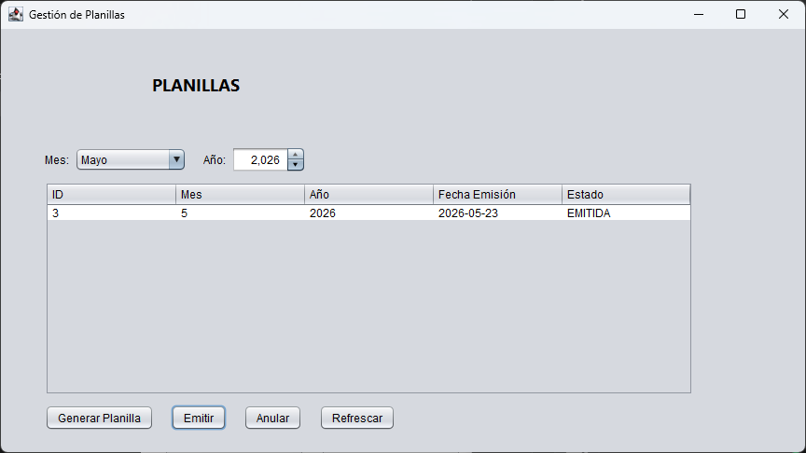
Para realizar estas acciones deberemos de tener una planilla ya generada, cambiaremos su estado usando los botones “Emitir” y “Anular”. Primero deberemos de seleccionar una planilla y después seleccionar uno de los 2 botones.
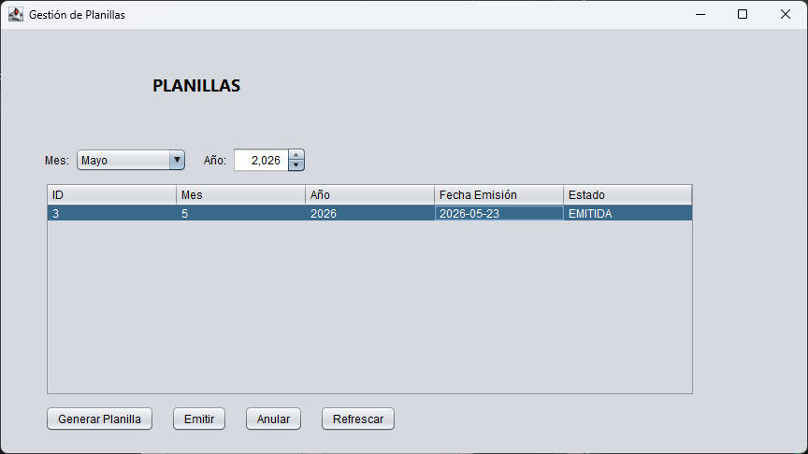
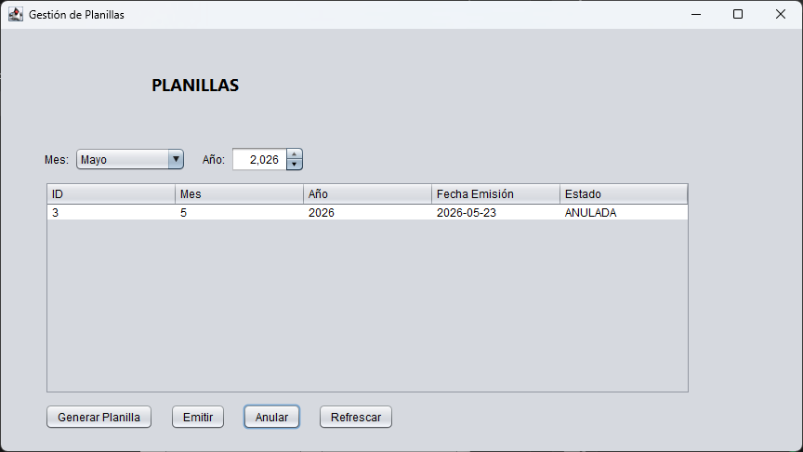
Si no selecionamos ninguna planilla e intentamos cambiar el estado, el programa nos informa que no se puede realizar la acción ya sea para emitir o anular
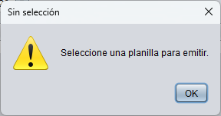
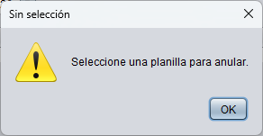

Contratos
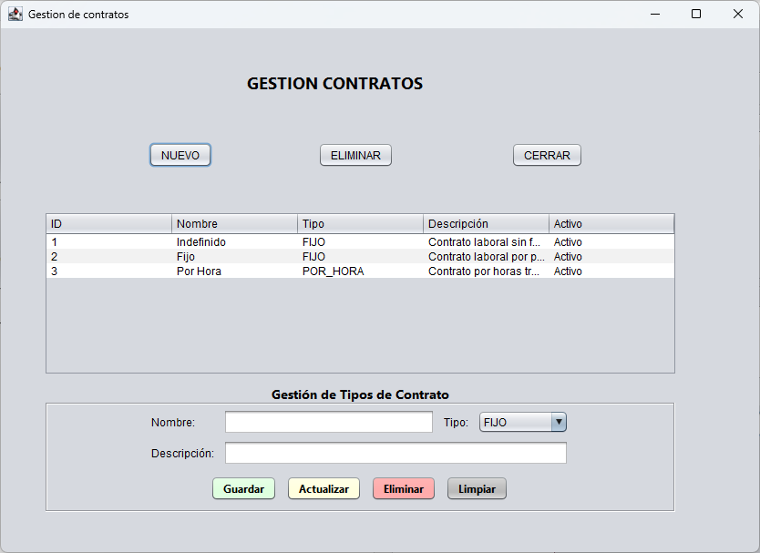
En esta ventana podremos crear, actualizar y eliminar contratos.

Creación De Contrato
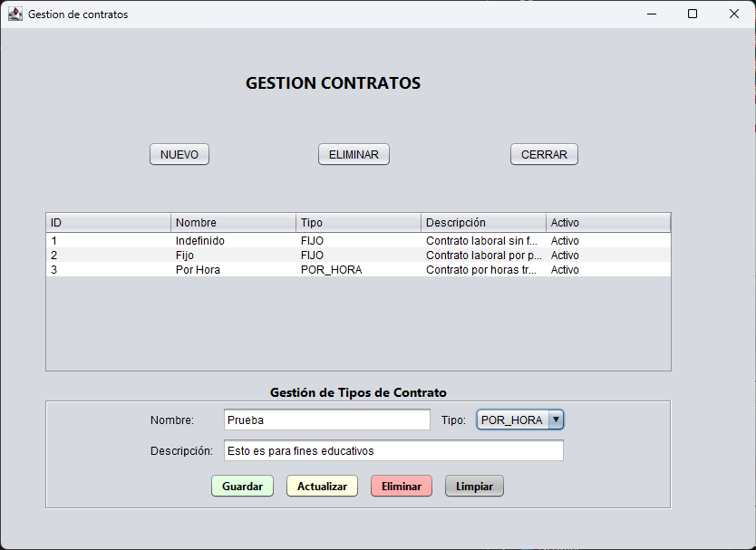
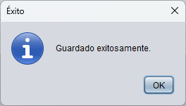
Para este proceso iremos al campo de Gestión de Tipos de Contrato y le colocaremos un nombre, una descripción y el tipo de contrato si es por hora o fijo y daremos clic en guardar, una vez realizado estas acciones el programa nos informara el estado de la operación y podremos ver el nuevo contrato en la tabla.

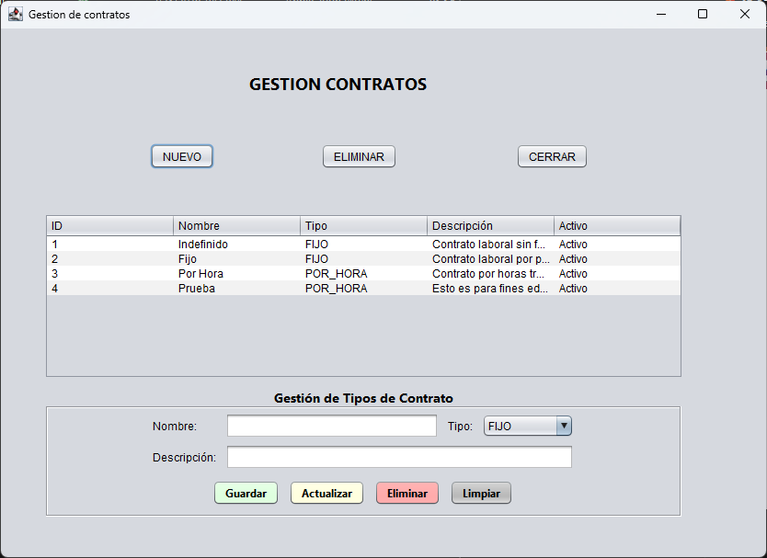

Actualización De Contrato
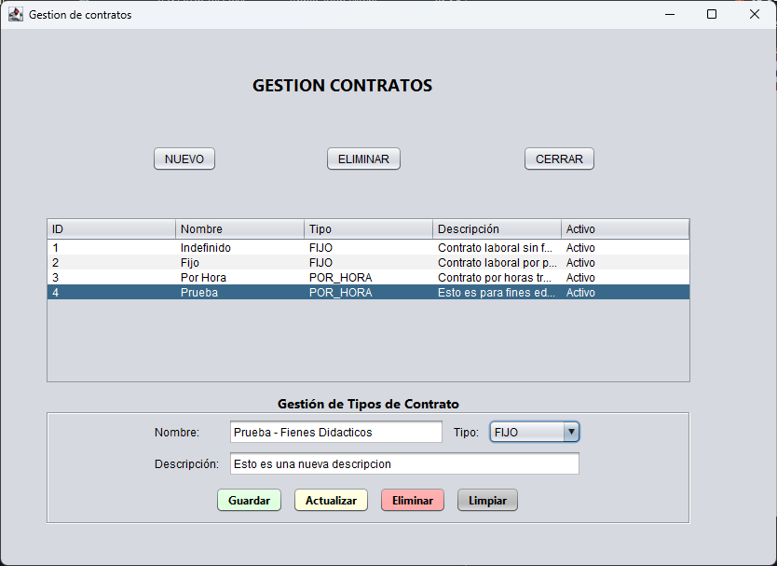
Para poder actualizar un contrato solo lo deberemos de selecionarlo en la tabla y veremos que los campos se completan automaticamente.
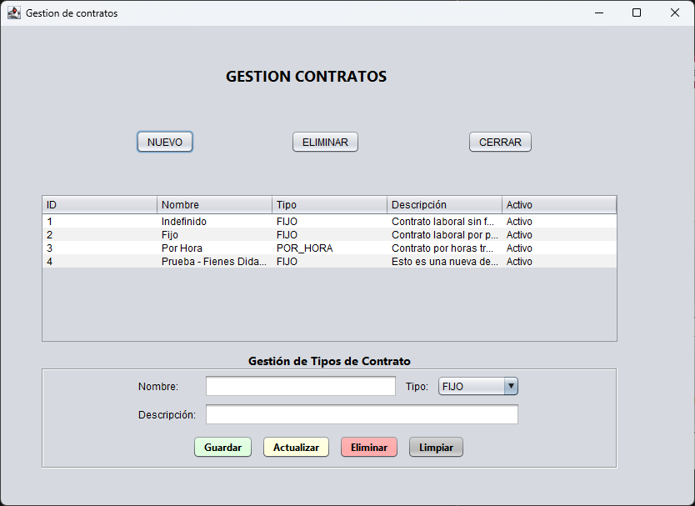
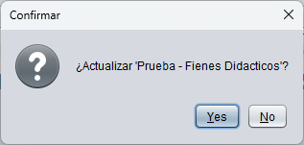
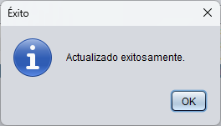
Es alli donde nosotros solo deberemos editar y dar clic en botón actualizar, posteriormente el programa pedira confirmacion de los datos, si damos en “Yes”, el programa realizara los cambios y nos va a mostrar un mensaje de estado.

Eliminación De Contrato
Para esta función solo debemos de seleccionar un contrato existente y daremos clic en eliminar, el programa pedirá que confirmemos la acción solicitada y posteriormente nos mostrara un mensaje de estado y al final podremos observar que en la tabla ya no aparece el contrato que seleccionamos anteriormente.
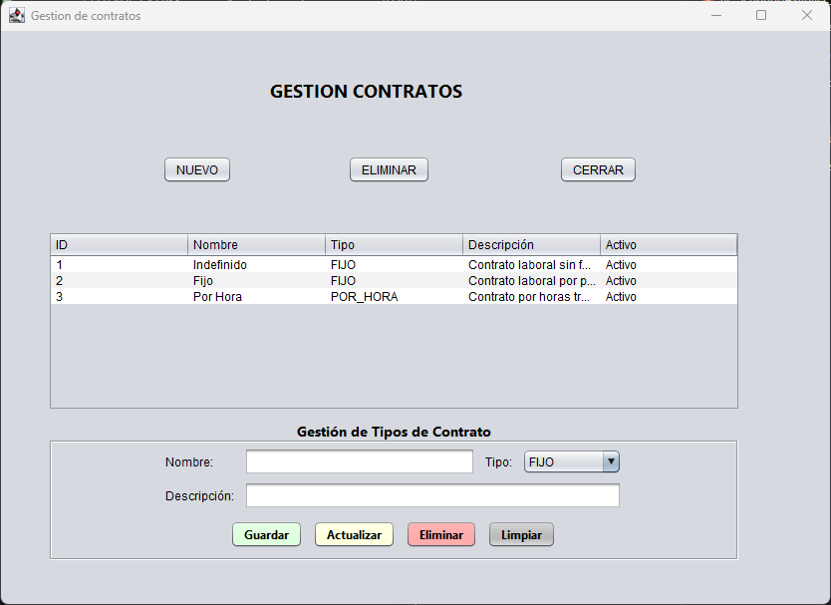
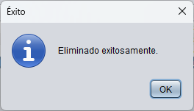
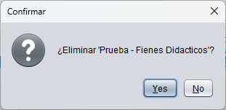

Asignación De Contrato A Empleado
Para hacer uso de esta función previamente necesitamos tener empleados registrados. Deberemos dar clic en el botón de “Nuevo” y nos aprende será la ventana de “Registrar Contratación”. En esta ventana nosotros deberemos de llenar los campos correctamente. Posteriormente deberemos dar clic en el botón “Guardar” para que se asigne ese contrato a ese empleado.

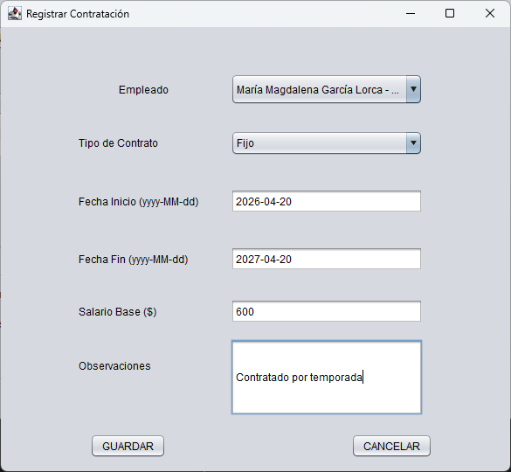
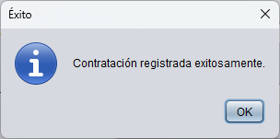

Horarios
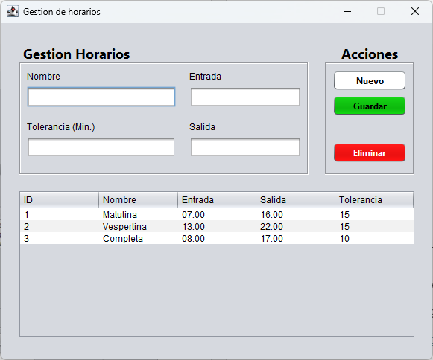
En esta ventana podremos gestionar el tiempo de entrada y de salida que tienen nuestros distintos horarios laborales. Estableciéndole un nombre, hora de entrada, salida y una tolerancia de retraso en minutos

Creación De Horario
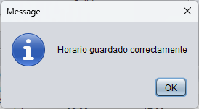
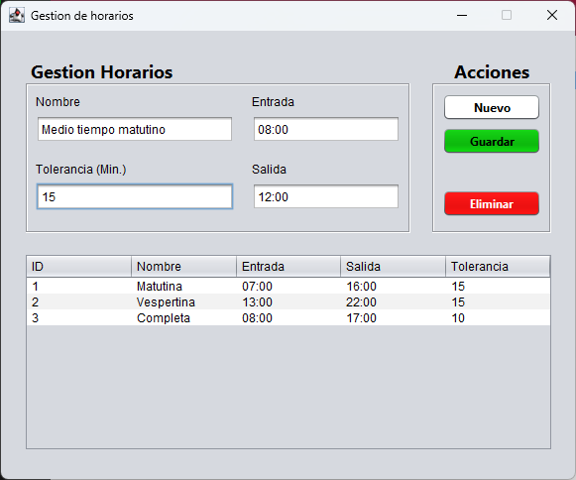
Para la creación de un nuevo horario daremos clic en el botón de “Nuevo” este va a limpiar los campos de “Gestión Horarios”, si es que estos tuvieran datos ingresados. Ahora colocaremos el nombre de nuestro horario, una hora de entrada, una hora de salida y un tiempo estimado de tolerancia, de entrada, tardía. Daremos clic en guardar. Y nos mostrara un mensaje de estado.
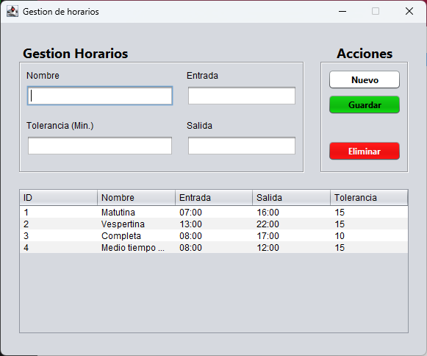

Actualización De Horario
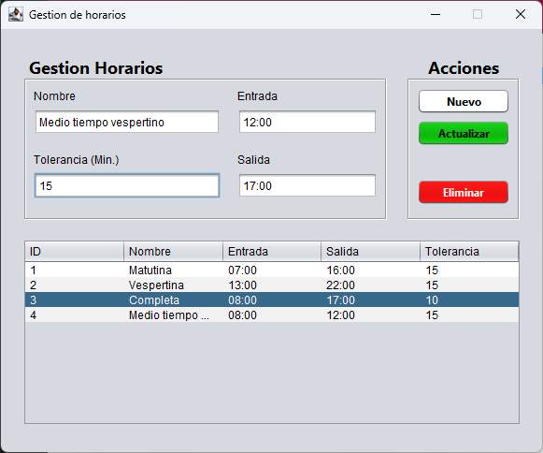
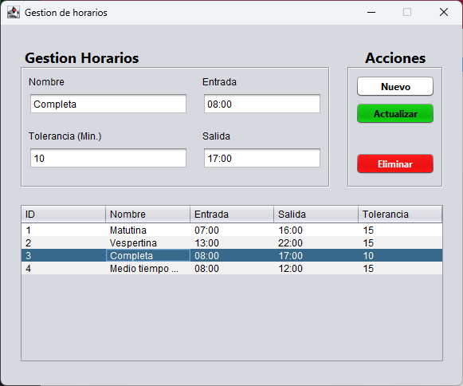
Para la actualización de honorarios, deberemos de seleccionar un horario previamente ya registrado. Veremos que el apartado de “Gestión Horario” se llenará con los datos del horario que hayamos seleccionado, ahora solo deberemos esto actualizar datos y dar clic en actualizar

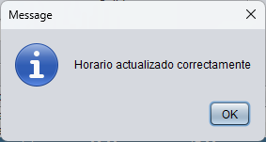
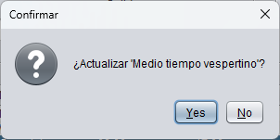
El programa nos pedirá una confirmacion si damos clic en “Yes”, nos mostrará un mensaje de estado y posteriormente podremos ver en la ventana de horarios, el horario actualizado.

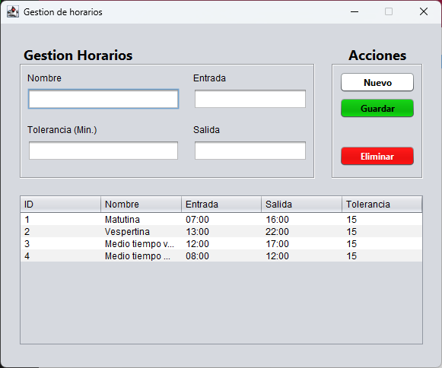

Eliminación De Horario
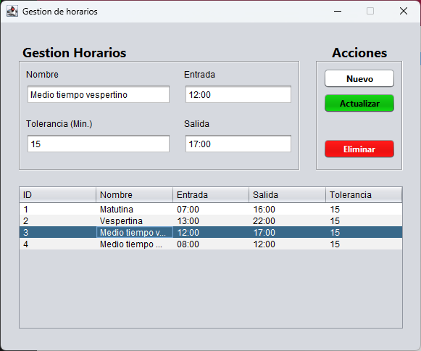
Para la eliminación de un horario existente, sólo deberemos de seleccionarlo y dar clic en el botón eliminar.

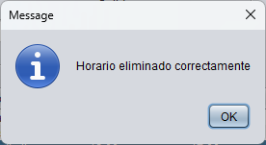
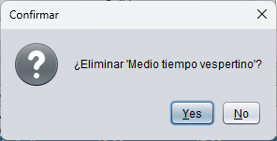
El programa nos pedirá confirmación y si damos clic en “Yes” nos mostrará un mensaje de estado y después en la ventana de horarios podremos ver qué el horario selecinado fue eliminado.
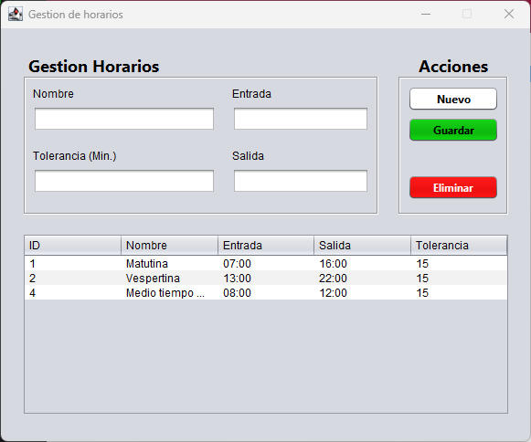

Reportes
La ventana de “Reportes” se cuenta con un menú en la parte superior, en la cual el usuario puede navegar moviéndose entre asistencia planillas. Esta función permite al usuario gestionar reportes desde una sola ventana moviéndose a la comodidad que él considere necesaria

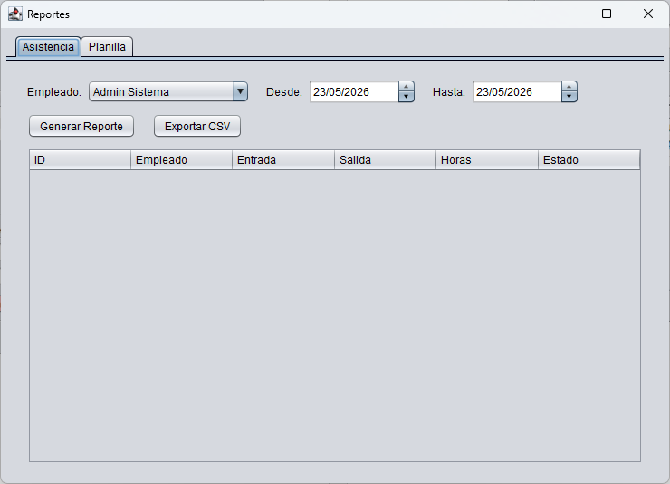

Generar Reporte De Asistencia.
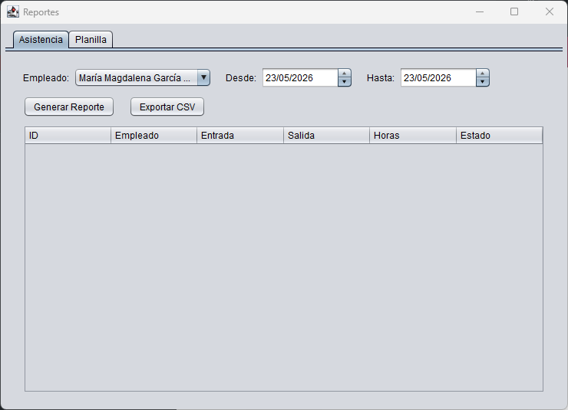
Para poder generar un reporte de asistencia, debemos tener empleados activos Y que cuenten con un registro de marcación con entradas y salidas. En el apartado de empleados, seleccionaremos a un empleado y daremos clic en Generar Reporte.

Exportar Reporte De Asistencia En Formato CSV.
Para poder exportar un reporte de asistencia, debemos tener empleados activos Y que cuenten con un registro de marcación con entradas y salidas. En el apartado de empleados, seleccionaremos a un empleado y daremos clic en Exportar CSV.

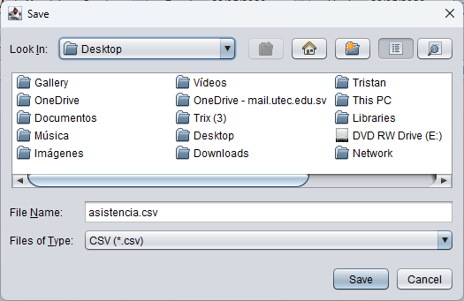
Se abrirá una ventana en la cual nosotros debemos de escoger a dónde queremos que se guarde el archivo y le colocaremos un nombre, después de eso daremos clic en “Save”

Cargar Reportes De Boletas.
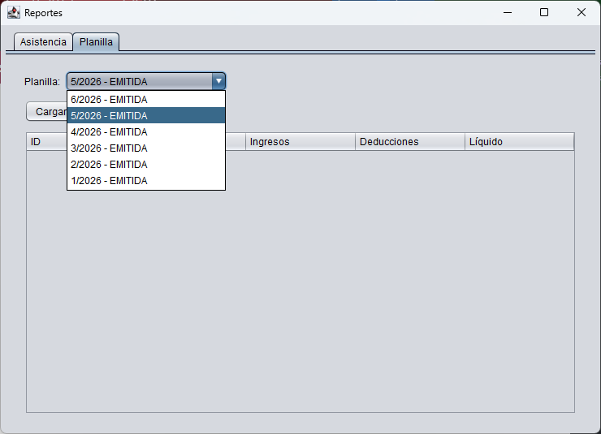
Para poder cargar el reporte de boletas deberemos tener planillas anteriormente generadas. Primero deberemos de seleccionar la planilla ya creada y después daremos clic en generar Boletas.
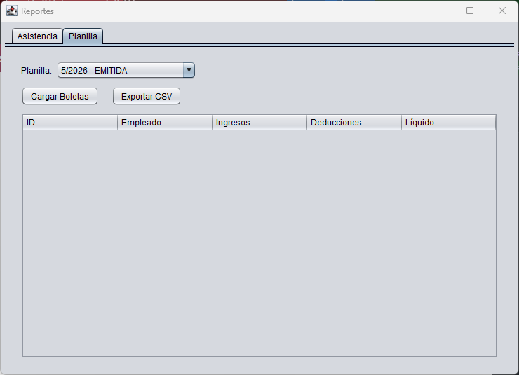
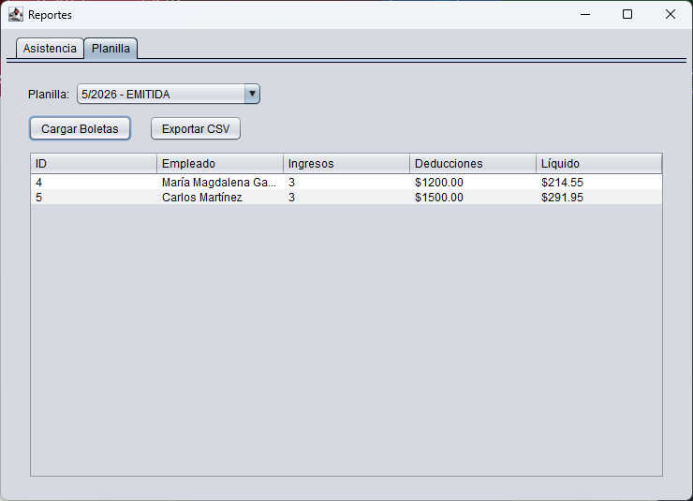
Una vez demos clic en cargar boletas, veremos que a nuestra tabla se agregarán los datos que provienen de la planilla que seleccionamos anteriormente.

Exportar Reportes De Boletas En Formato CSV.
Para poder exportar boletas en formato CSV deberemos de haber cargado las boletas previamente, daremos clic en el botón exportar CSV.
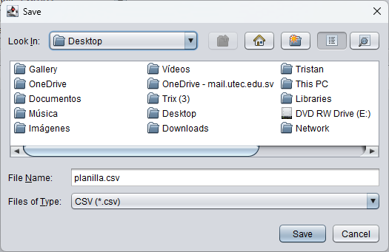
Y se desplegará una ventana donde tendremos que asignar, donde queremos guardar el archivo y que nombre le queremos asignar, después daremos clic en “Save” y ya tendríamos nuestro reporte exportado.

Departamentos
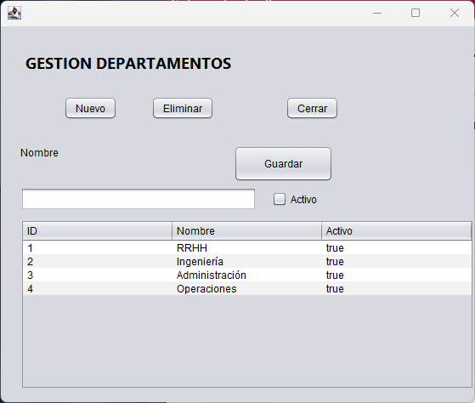
Esta ventana tiene la función de gestionar los departamentos de una empresa, pudiendo asignar a los empleados a sus respectivos departamentos.

Crear Un Departamento.
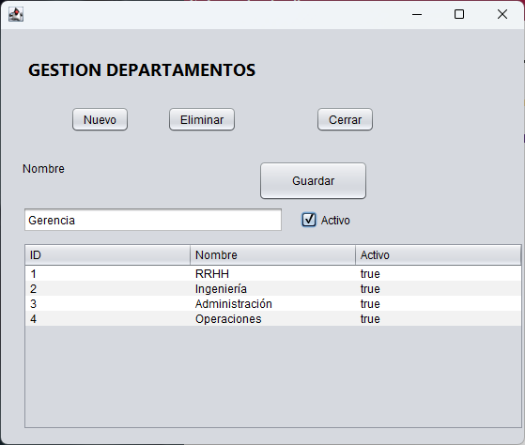
Para la creación de un nuevo departamento daremos clic en botón de “Nuevo”. Esto hará que el campo nombre se limpie si es que tuviese algún dato, colocaremos el nombre de nuestro departamento y al lado derecho chequearemos si está activo o inactivo Damos clic en guardar.

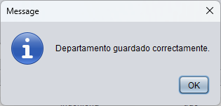
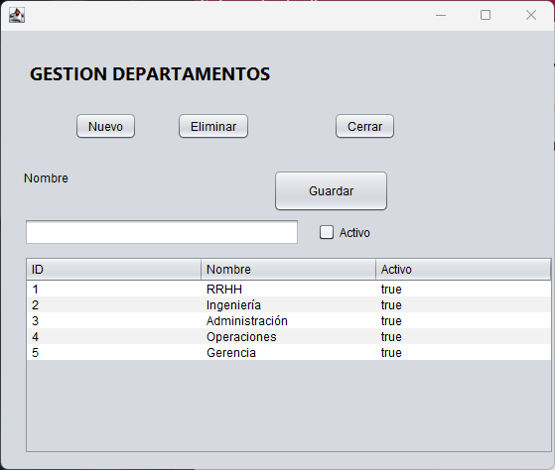
Una vez el departamento se ha creado exitosamente, el programa nos lanzará un mensaje de estado. Y podremos ver nuestro departamento en la tabla de la ventana departamentos.

Actualizar Un Departamento.
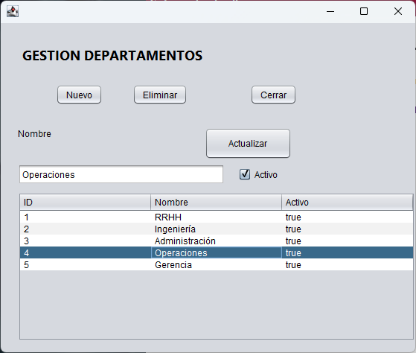
Para actualizar un departamento es necesario que exista anteriormente. Deberemos de dar clic en el departamento a actualizar y veremos que el campo de nombre se llena con los datos del departamento que hemos seleccionado.

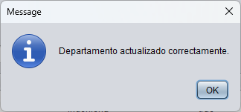
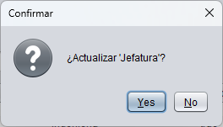
Ahora editamos el campo, damos clic en actualizar. El programa nos pedirá confirmación, damos clic en “Yes” y se nos mostrara un mensaje dando a conocer que los cambios han sido guardados.

Eliminar Un Departamento.
Para eliminar un departamento solo deberemos de seleccionarlo y dar clic al botón “Eliminar” y el programa nos va a pedir confirmación, daremos clic en “Yes” y nos mostrará un mensaje de Estado dando conocer que los cambios han sido realizados exitosamente.
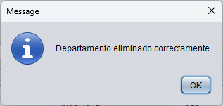
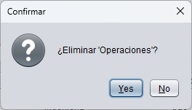
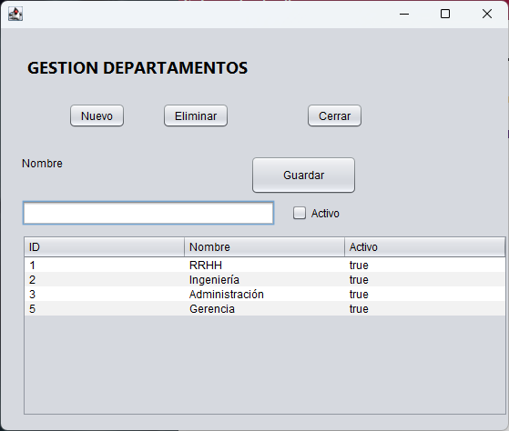

Asignación de Jornada
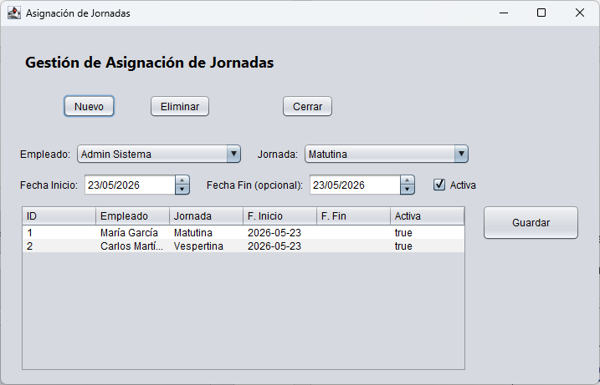
En esta ventana podremos gestionar los tiempos laborales de los empleados, para hacer uso de ella es necesario que existan empleados, horarios y asignar un contrato a el empleado.

Creación De Jornada.
Deberemos de dar clic en el botón de “Nuevo” esto es para que se limpien todos los campos

Actualización De Jornada.
Para esto seleccionaremos un registro, cuando ya este seleccionado veremos que los campos se llenan automáticamente, ingresaremos los nuevos datos y le daremos clic al botón de actualiza.
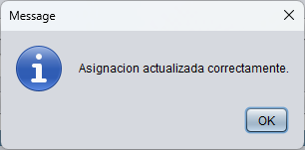
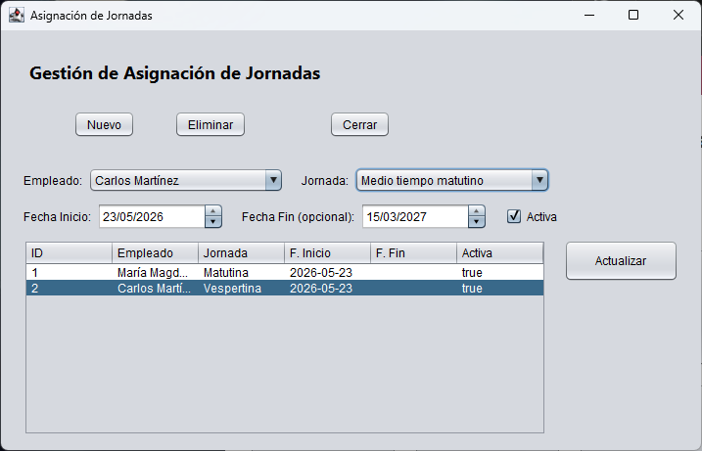
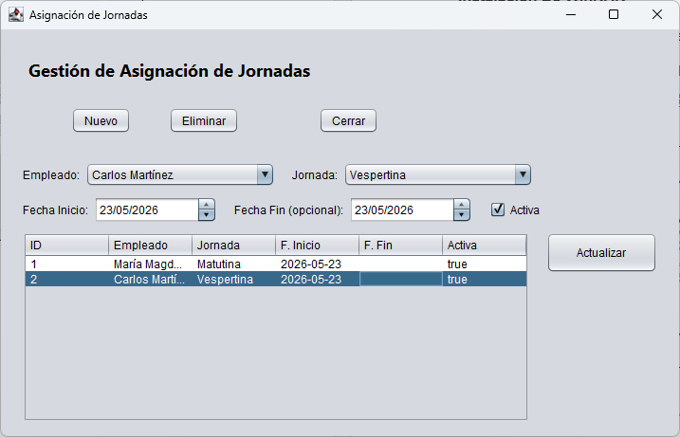

Eliminación De Jornada.
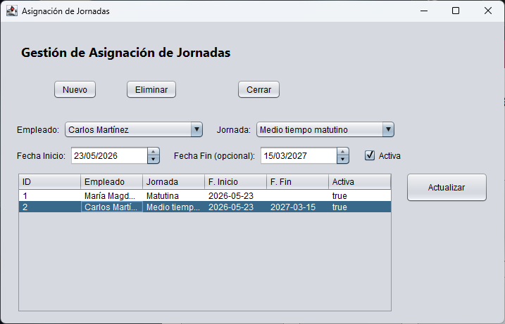
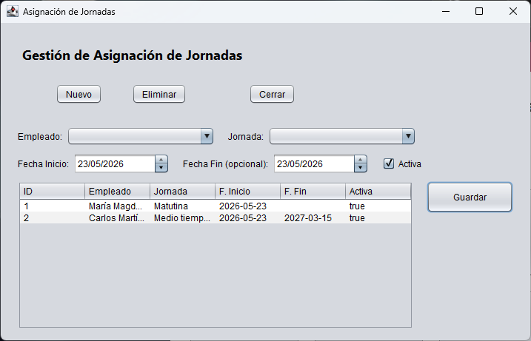
Para esto seleccionaremos un registro, cuando ya este seleccionado veremos que los campos se llenan automáticamente, daremos clic al botón “Eliminar”

Nor pedirá confirmación daremos clic en “Yes”, y nos mostrará un mensaje de estado.
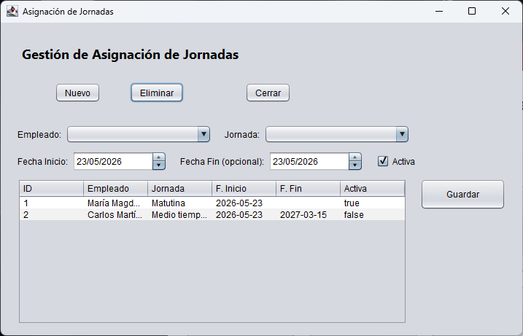
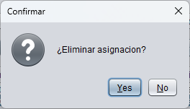
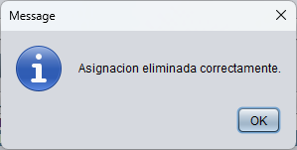

Problemas Y Soluciones

Instalación De WinRAR
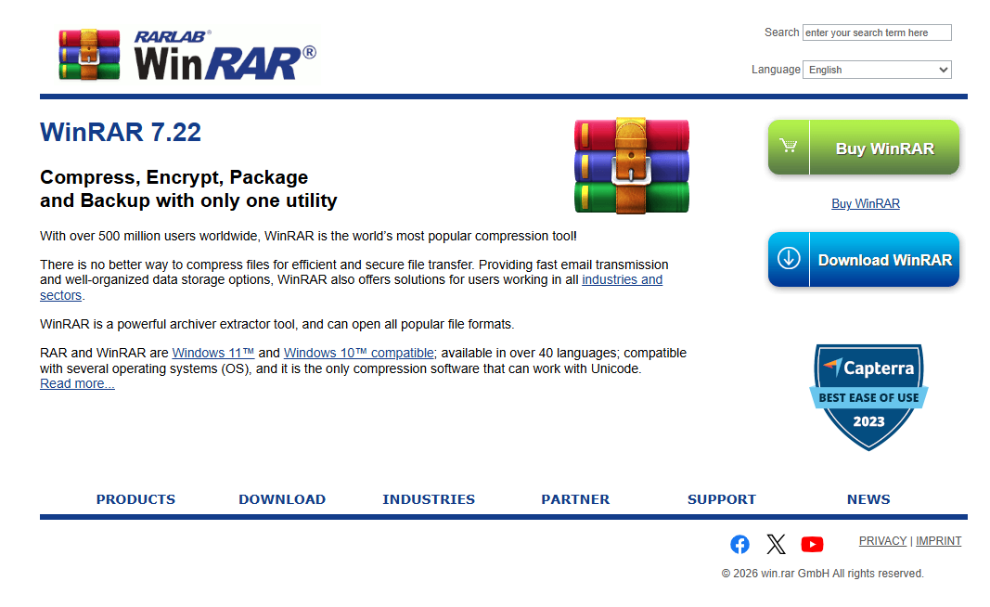
Buscaremos WinRAR en nuestro navegador de preferencia y procederemos a descargarlo. En el siguiente enlace podemos ir a la página oficial de WinRAR: https://www.win-rar.com/start.html?&L=0
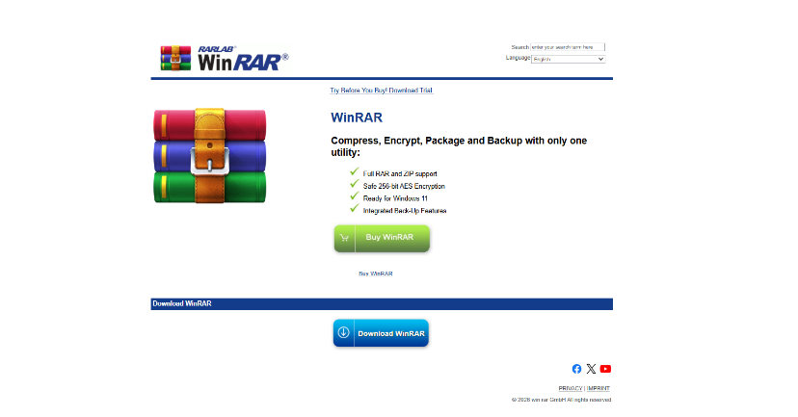
Daremos clic en donde dice “Download WinRAR”, veremos la siguiente ventana.

Volveremos a dar clic donde dice “Download WinRAR” y en esta ocasión veremos la siguiente ventana y también iniciara la descarga de forma automática
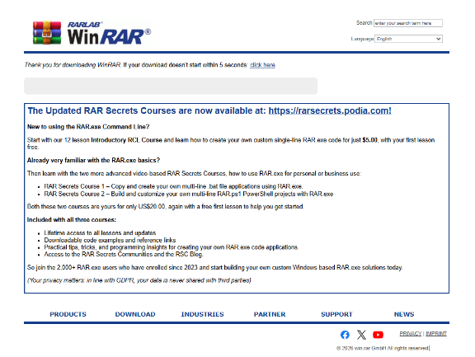

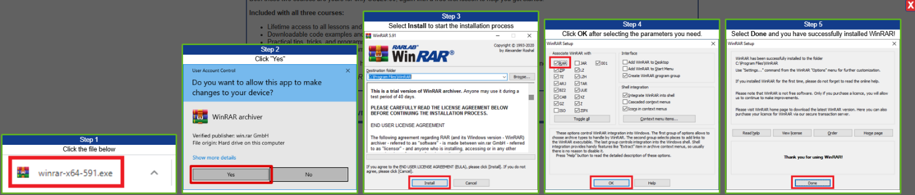
Esta ventana también nos mostrara un paso a paso de como instalar el programa WinRAR, siguiendo estos pasos podremos lograr instalar el programa exitosamente.

Instalación De SQL Server
Para instalar el SQL Server ver el siguiente video: https://www.youtube.com/watch?v=FjsMaJcAYo4

Instalación Del JDK
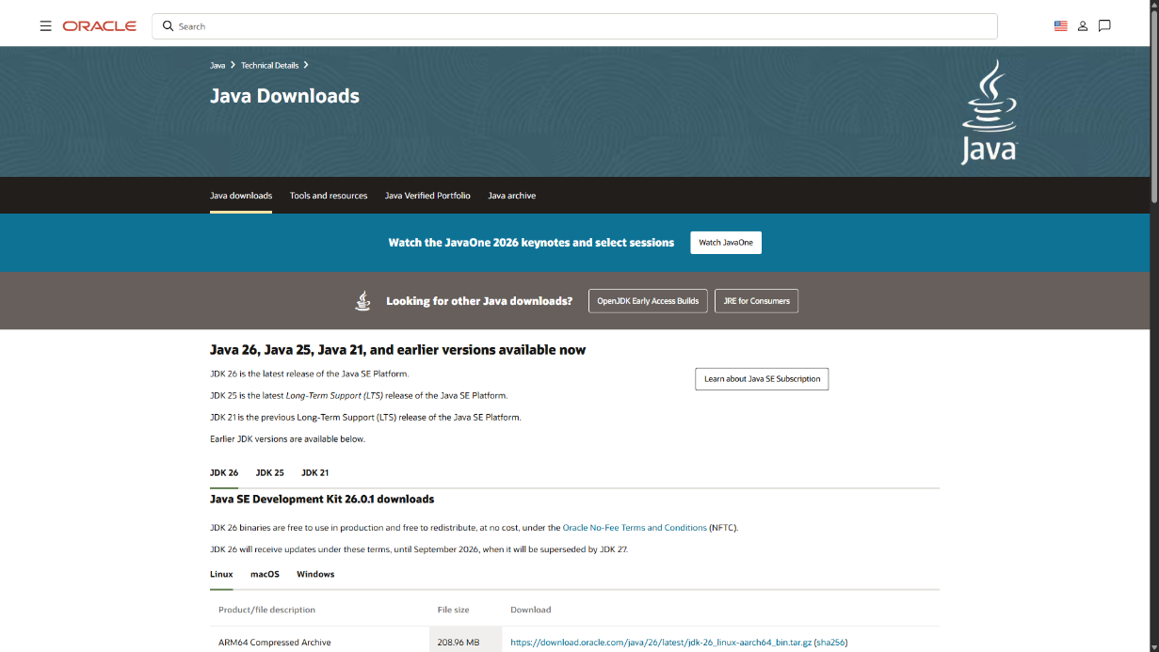
Buscaremos el JDK en nuestro navegador de preferencia y procederemos a descargarlo. En el siguiente enlace podemos ir a la página oficial de Oracle: https://www.oracle.com/java/technologies/downloads/

Daremos clic en “JDK 21” y buscaremos la versión de nuestro sistema operativo, en nuestro caso es Windows y descargaremos el “x64 Installer”

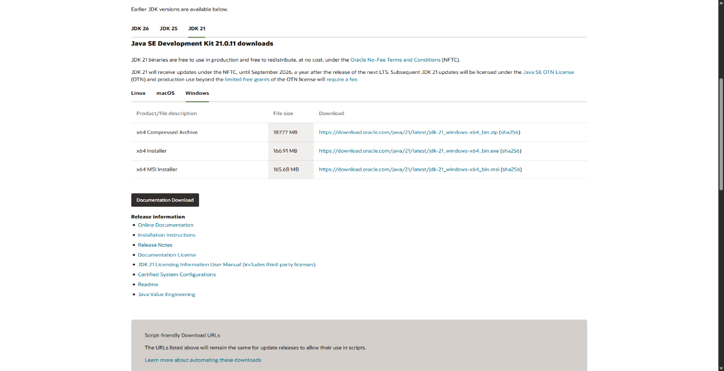
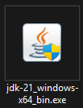
Tendremos el siguiente archivo y daremos doble clic para ejecutarlo.

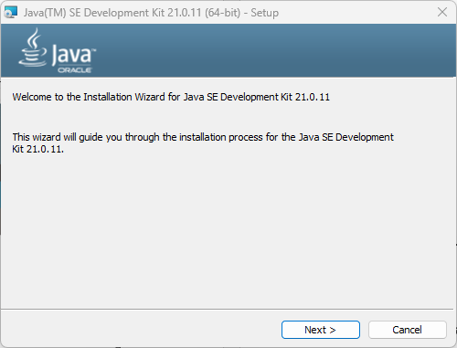
Veremos la siguiente ventana en la cual daremos clic en “Next”

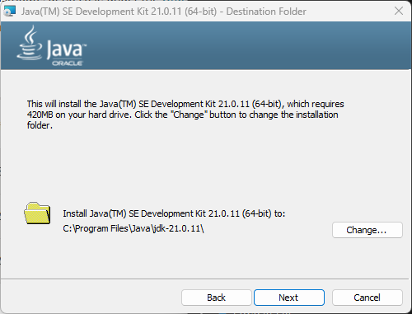
Mostrará el siguiente cuadro, damos clic nuevamente en “Next”

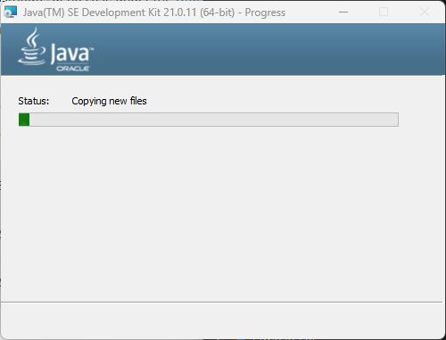
Y pasaremos a la instalación, en esta parte solo es de esperar mientras se instala el programa

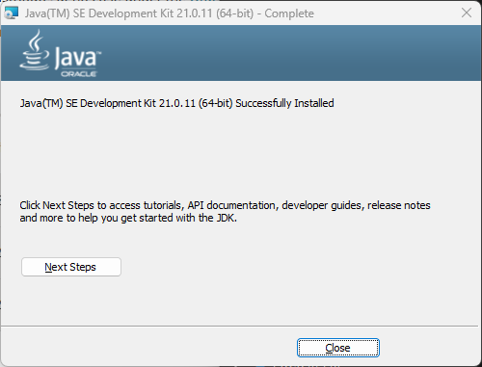
Una vez termine de instalarse veremos la siguiente ventana y daremos clic en “Close”

Con eso concluiremos la instalación del JDK para el funcionamiento de nuestro programa.

Activación Del TCP/IP
Si al darle al botón “Iniciar Sesión” en la ventana del Login da este error

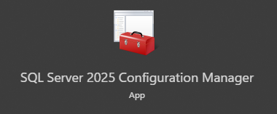
Deberemos de habilitar una función en el “SQL Server 2025Configuration Manager”, en nuestro buscador colocaremos “SQL Server 2025 Configuration Manager” y nos deberá aparecer el siguiente programa

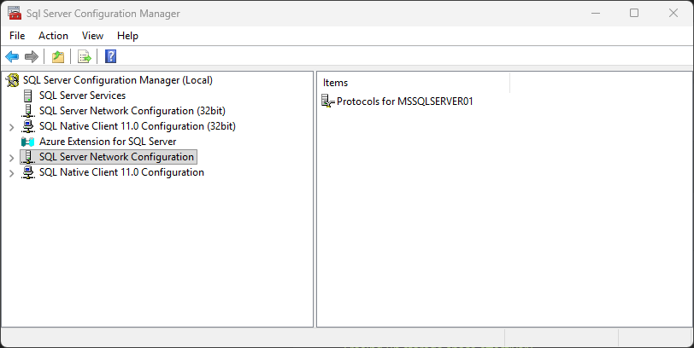
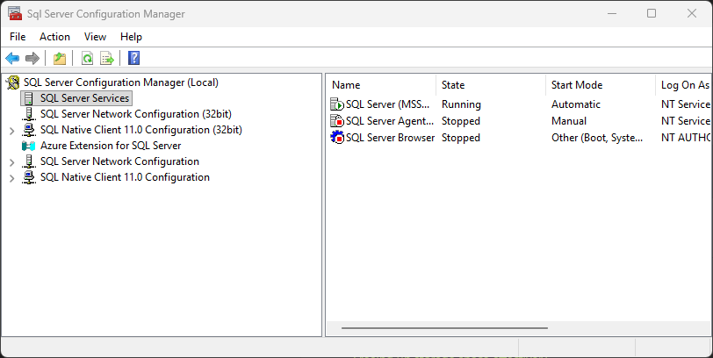
Daremos clic para ingresar y veremos la siguiente ventana, estando aquí buscaremos el apartado de “SQL Server Network Configuration”

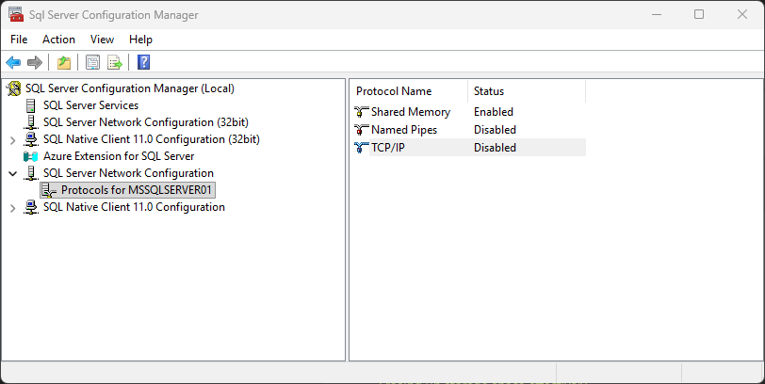
Veremos en la parte derecha el “Protocols for MSSQLSERVER01”, daremos doble clic y se nos mostraran distintos protocolos, buscaremos el que dice “TCP/IP”

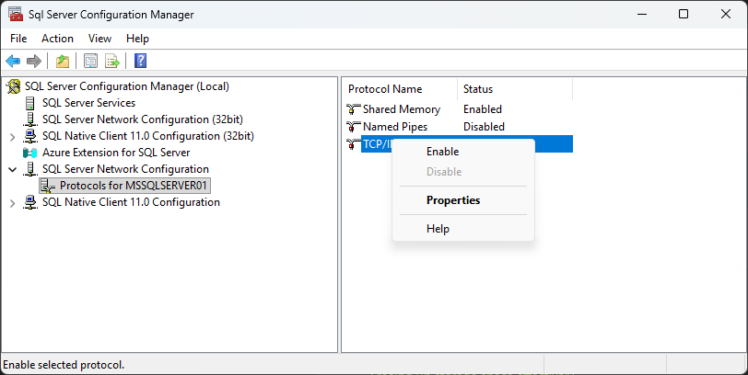
Daremos clic derecho y veremos un menu con distintas opciones, nosotros le daremos clic a la opción “Enable”, nos mostrara una alerta y daremos clic en “OK”.
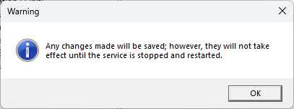
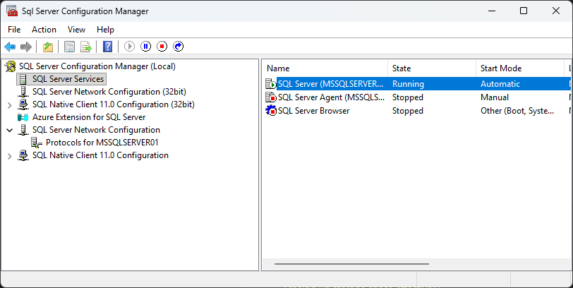
Ahora volveremos a la opción que dice “SQL Server Services” ubicada en el lado izquierdo daremos clic y buscaremos el “SQL Server (MSSQLSERVER01)”

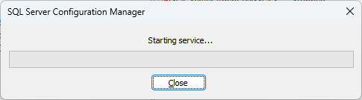
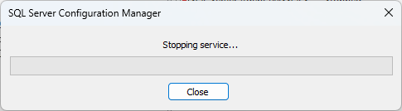
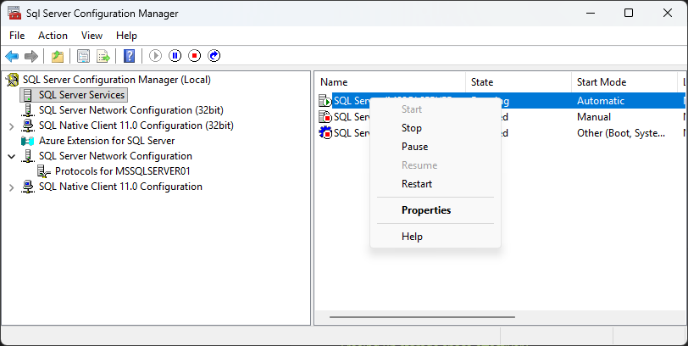
Una vez ubicado daremos clic derecho, buscaremos la opcion “Restar” y daremos clic, se detendra temporalmente la base y se iniciara ella sola, motrara las respectivas ventanas y solo deberemos de esperar hasta que volvamos a la ventana del SQL Server Services
Una vez terminado todo esto, ya podremos volver a intentar acceder a nuestro programa.

Error De Autorización
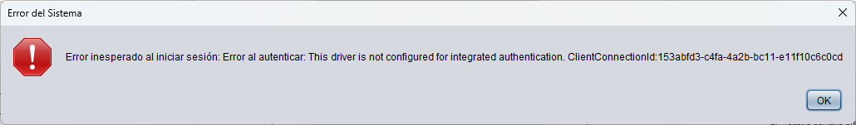
Si al darle al botón “Iniciar Sesión” en la ventana del Login da este error.

Deberemos de copiar el archivo “mssql-jdbc_auth-13.4.0.x64.dll” a la carpeta “dist”, con ese pequeño cambio ya debería de solucionar ese mensaje de error.
